外贸安防企业网站建设方案及设计方案
建设安防、安检行业网站，使其成为的企业网站和实现信息化和网络化的整体平台，与安防、安检行业公司的战略发展策略高度统一，服务于公司的市场营销拓展、客户服务、信息收集和企业管理。深网网络为您提供专业网站建设解决方案
1、网站目标定位
建设安防、安检行业网站，使其成为的企业网站和实现信息化和网络化的整体平台，与安防、安检行业公司的战略发展策略高度统一，服务于公司的市场营销拓展、客户服务、信息收集和企业管理。
1) 安防、安检行业网站的建设可以帮助公司进行新产品发布与市场推广策略，实现有效的企业形象宣传、新产品宣传，打造国际大公司形象。
2) 充分利用网络快捷、跨地域优势进行信息传递，对安防、安检行业公司新产品进行全面、及时的宣传。
3) 通过多种形式以最直接、最具亲和力的方式，进行安防、安检行业产品动态、安防、安检行业信息动态展示。
4) 通过各种网络营销渠道，全面展开推广安防、安检行业公司网站的系统营销。
2、网站建设原则
商业性原则作为安防、安检行业企业商业运作的一个组成重要部分，服务于安防、安检行业产品传播，服务于安防、安检行业企业与客户、安防、安检行业企业与经销商沟通渠道的建立，完善安防、安检行业企业服务体系，创造更多的商业机会，为企业经营者提供科学决策辅助。
品牌性原则为客户提供有价值的安防、安检行业产品和服务，充分体现产品的品牌优势，重点塑造企业网络品牌的个性化形象，使注意力资源尽可能地转化成品牌消费，建立和培养忠诚消费群体。
经济性原则建立适合安防、安检行业产品需求的网络平台，提供广泛的涵盖用户多种需求的功能，数据处理方式灵活以满足高度用户化的需求，节省网站建设成本，并确保其较好的拓展性和开放性；同时网站具有基于WEB界面的管理后台，企业能够自主的对网站中大部分内容作更新、修改操作，节省了企业网站的运营成本，提高了信息更新、传播效率。
扩充性原则安防、安检行业网站的整体规划及框架设计是具可扩充性的，前台页面的设计能保证LED网站在增加栏目后不会破坏网站的整体结构。后台数据库的设计具有高度的扩充性，企业能够根据需要对栏目、类别的增、删、修改。通过安防、安检行业网站既为客户提供了自己的品牌形象展示，又为公司经营提供便利，为广大客户提供一个与交互的窗口。
3、安防、安检行业网基本站结构图
1、关于我们：介绍公司历史、文化、荣誉证书等；
2、最新动态：用于发布安防监控防盗报警行业动态、咨讯、安防监控防盗报警产品活动等信息；
3、安防监控防盗报警产品介绍：对安防监控防盗报警行业企业所生产销售的产品进行详细的分类介绍、图文并茂；
4、客户案例：充分展示安防监控防盗报警行业产品的成功案例；
5、技术专区：介绍安防监控防盗报警行业的一些技术知识；
6、安防监控防盗报警行业知识：
7、在线客服：通过网站企客户商务通软件，充分实现网站访客与客、服之间的即时通信（IM）、并把网站的在线销售、实时客服和网站管理功能融合在一起，更好的服务客户；
8、友情连接：通过和行业内的企业网站之间的相互连接，增加网站的知名度和网站排名，让更多的用户访问网站；
9、联系我们：充分展示安防监控防盗报警行业企业的联系方式、支付方式、乘车线路等。
样稿案例网站推荐：
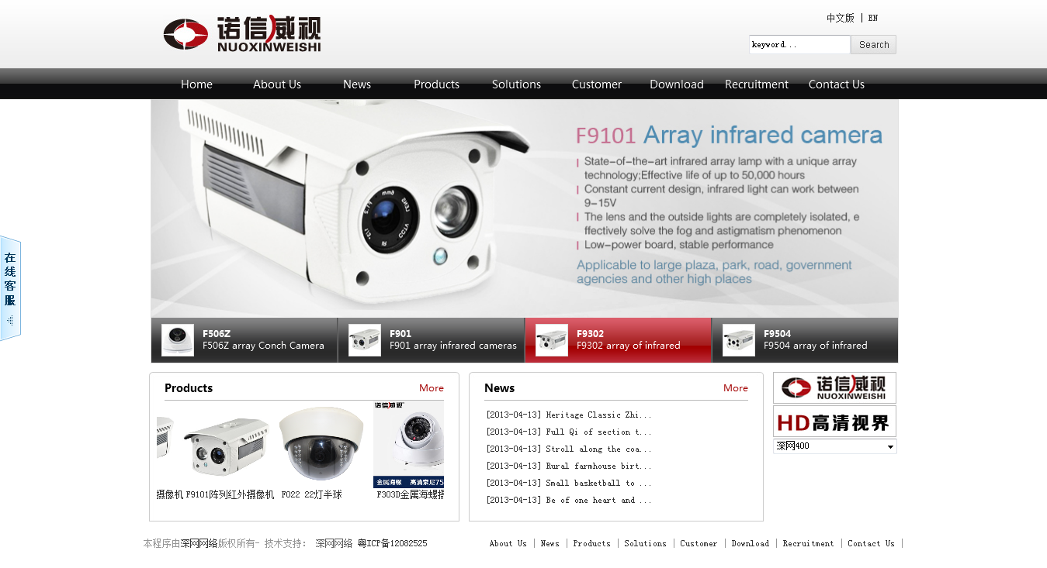

域名主机
美国1G双线空间，1个国际域名 380元/年
全球外贸邮局，10用户，每用户100M 500元/年

